**P.). Write a SQL query to illustrate numeric function.**

**1). Sqrt 2). Ceil 3). Power 4). Floor 5). Round**

**6). Mod 7). ABS 8). Exp 9). Greatest 10). Least**

**Name : Sanjana Parate**

**Date :27-10-2023**

**Query :** Create table Shopkeper(Product_id varchar2(5), Product_code number(5), Product_name varchar2(15), Product_Price number(5), Product_Qty number(5));

**Output :**

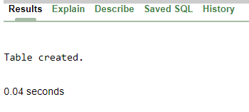

**Query:**

Select * from Shopkeper;

**Output :**

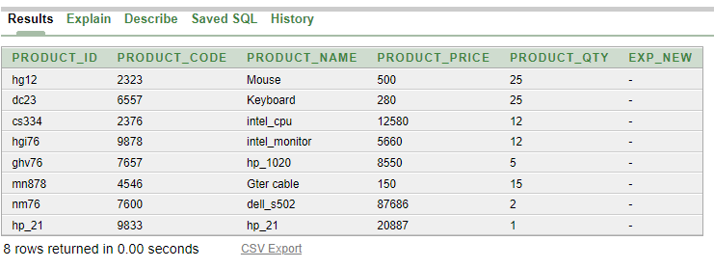

**1). Sqrt :-**

**Query:-** Select Product_id, Product_name, **sqrt**(Product_Qty) from Shopkeper;

**Output:-**

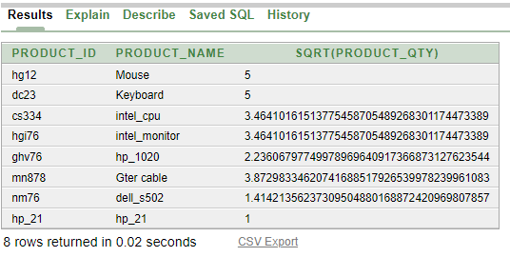

**2). Ceil :-**

**Query:-** Select Product_id, Product_name, Product_price, **ceil**(Product_price+15) from Shopkeper;

**Output:-**

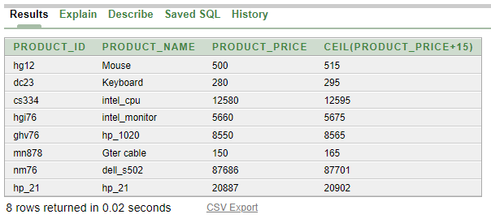

**3). Power :-**

**Query:-** Select Product_id, Product_name, Product_Qty, **Power**(Product_Qty,2) from Shopkeper;

**Output:-**

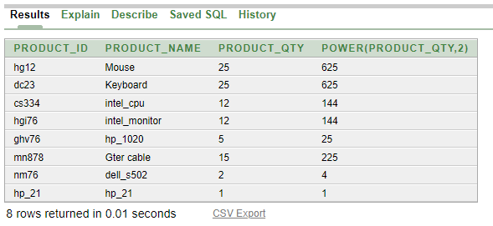

**4). Floor :-**

**Query:-** Select Product_id, Product_name, Product_price, **Floor**(Product_price +15.887) From Shopkeper;

**Output:-**

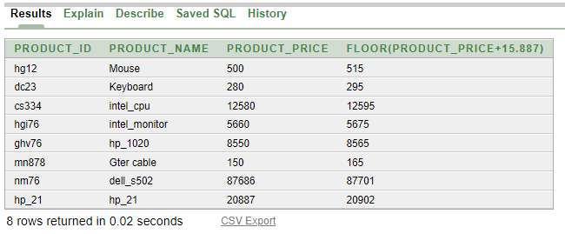

**5). Round :-**

**Query:-** Select Product_id, Product_name, **Round** (Product_price*1.07,1) New_Product_Price From Shopkeper;

**Output:-**

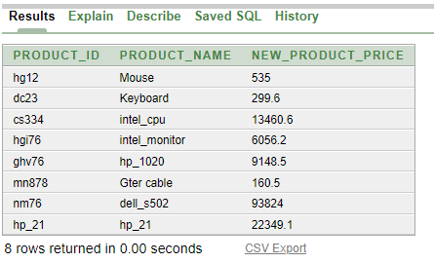

**6). Mod :-**

**Query:-** Select Product_id, Product_name,Product_QTY, **Mod(Product_Qty,2)** from Shopkeper;

**Output:-**

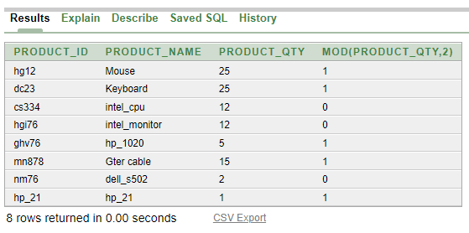

**7). ABS :-**

**Query:-** Select Product_id, Product_name,Product_Price, ABS(Product_Price-75) from Shopkeper;

**Output :**-

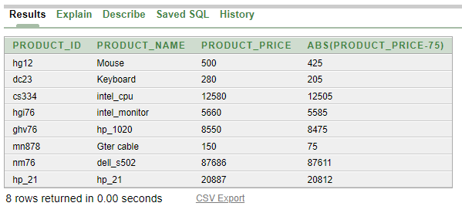

**8). Exp :-**

**Query:-** Select Product_id,Product_Price, EXP(EXP_NEW) from Shopkeper;

**Output :**-

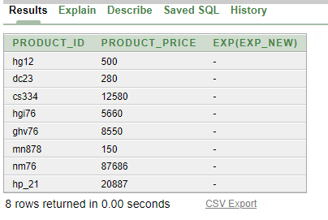

**9). Greatest :-**

**Query:-** select GREATEST (Product_Price,Product_Qty)from Shopkeper;

**Output:**-

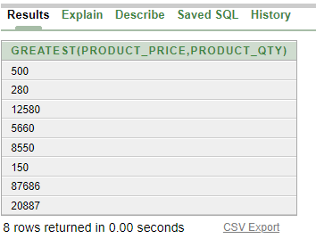

**10). Least:-**

**Query:-** select LEAST(Product_Price,Product_Qty)from Shopkeper;

**Output:**-

